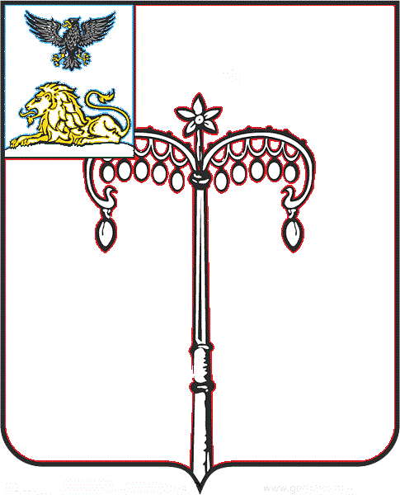
КРАСНОГВАРДЕЙСКИЙ РАЙОН

ЗЕМСКОЕ СОБРАНИЕ
НИКИТОВСКОГО СЕЛЬСКОГО ПОСЕЛЕНИЯ
МУНИЦИПАЛЬНОГО РАЙОНА «КРАСНОГВАРДЕЙСКИЙ РАЙОН» БЕЛГОРОДСКОЙ ОБЛАСТИ ЧЕТВЕРТОГО СОЗЫВА
Сорок четвертое заседание

РЕШЕНИЕ

Никитовка
«21» октября 2022 г. № 4

О внесении изменений в решение земского собрания от 29 мая 2019 года № 6 «Об утверждении графика работы учреждений культуры Никитовского сельского поселения»

На основании выписки из приказа от 05 октября 2022 года № 262 МБУК «Централизованная клубная система Красногвардейского района» «О переводе заведующей Арнаутовским СК», в соответствии с которой заведующая Арнаутовского СК с 05 октября 2022 года трудоустроена на 1 ставку, земское собрание Никитовского сельского поселения р е ш и л о:
1. Внести изменения в график работы Арнаутовского СК согласно приложения.
2. Настоящее решение подлежит размещению в общедоступных местах и на сайте Никитовского сельского поселения и вступает в силу со дня его официального опубликования (обнародования).
3. Контроль за исполнением данного решения оставляю за собой.

Глава Никитовского сельского поселения Т. М. Рыбалко

Приложение

УТВЕРЖДЕН:
решением земского собрания
Никитовского
сельского поселения
от 21 октября 2022 года № 4

График работы учреждений культуры Никитовского сельского поселения

Арнаутовский СК

День недели | Летнее время | Зимнее время
Понедельник | выходной | выходной
Вторник | 14:00-17:00; 18:00 -21:00 | 14:00-17:00; 18:00 -21:00
Среда | 14:00-17:00; 18:00 -21:00 | 14:00-17:00; 18:00 -21:00
Четверг | 14:00-17:00; 18:00 -21:00 | 14:00-17:00; 18:00 -21:00
Пятница | 14:00-17:00; 18:00 -21:00 | 14:00-17:00; 18:00 -21:00
Суббота | 14:00-17:00; 18:00 -21:00 | 14:00-17:00; 18:00 -21:00
Воскресенье | 14:00-17:00; 18:00 -21:00 | 14:00-17:00; 18:00 -21:00

